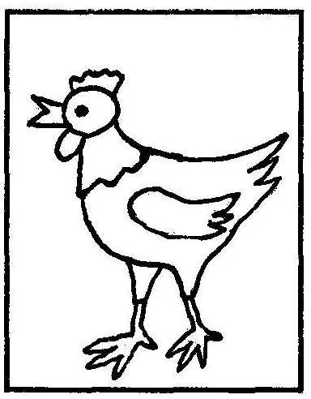
РЕУТИНА И.Н.

СТРАНИЧКИ

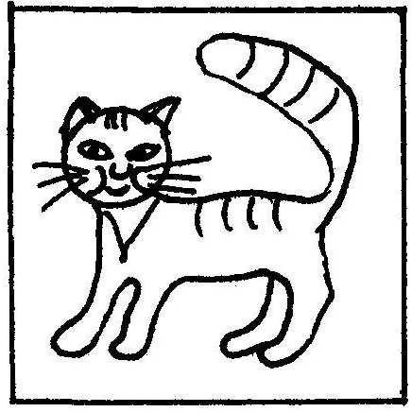
ДЛЯ

ЧТЕНИЯ
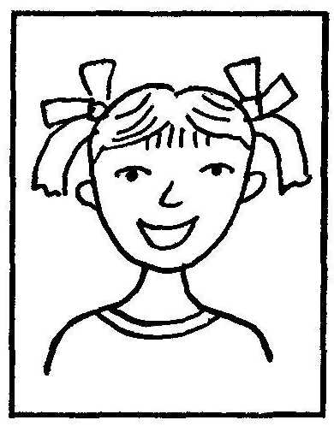
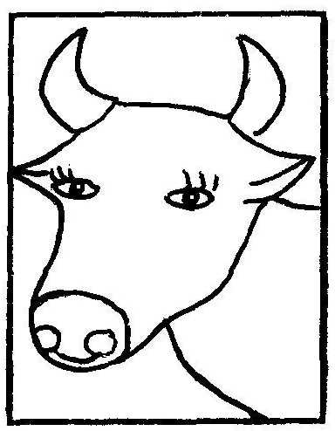

УВАЖАЕМЫЕ РОДИТЕЛИ!
Ваш ребёнок уже знает несколько букв? Возьмите карандаш и
покажите ему, как буквы строятся парами и сливаются, соединяются
«улыбкой» (дугой), образуя слоги.
Постепенно, шаг за шагом, объясните малышу простые правила
чтения – выделения в слове пар букв (слогов) и отдельных букв без
пары. Пусть он сам читает, расставляя карандашом «улыбки» и
«точки». Тренируйтесь сначала на цветных буквах, а затем и на
обычном тексте. Успехов вам!
Гласные пойте, тяните: А согласные называйте коротко:
А О У М Х П Т К С

Это буквы красные, Это буквы синие.
Это буквы гласные. Синие – согласные.
Весело живут, В паре они главные –
Песенки поют. Гласным руку подают.
Будут парами ходить,
Будут нас читать учить!

ПРАВИЛА ЧТЕНИЯ
- Синюю с красной соединяем «улыбкой» и читаем слитно,
это пара: МА МО МУ МЫ

- Если буква без пары, ставим под ней точку и читаем её
отдельно: МАК СУП КОТ

- Две синих соединять нельзя! Под первой сразу ставим точку и читаем её отдельно:
КОШКА ШКОЛА МОСТ

- Если первая красная, сразу ставим точку:
ОСЫ УТКА АИСТ

Лист 1. 1. Назови буквы, прочитай слоги.

Гласные буквы Согласные буквы

А У О М Х П Т К С

Слоговая таблица

МА МО МУ

ХА ХО ХУ

ПА ПО ПУ

ТА ТО ТУ

КА КО КУ

СА СО СУ

2. Прочитай слоги. Соедини слоги линией с подходящей
картинкой.

КО-КО-КО

ПУ-ПУ-ПУ

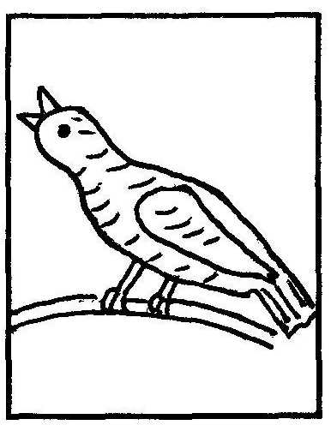
ХА-ХА-ХА

МУ-МУ-МУ

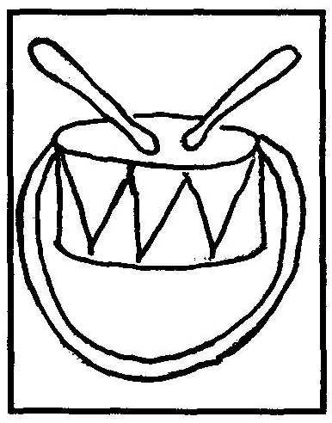
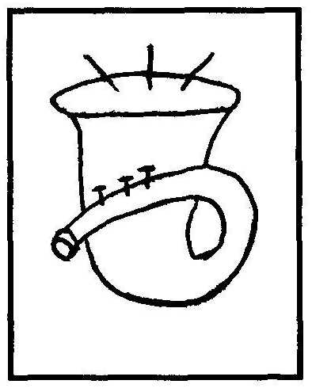
ТА-ТА-ТА

КУ-КУ

Лист 2. 1. Прочитай слово и соедини его линией
с подходящей картинкой.
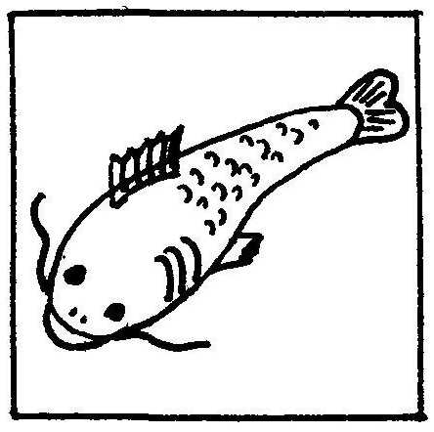
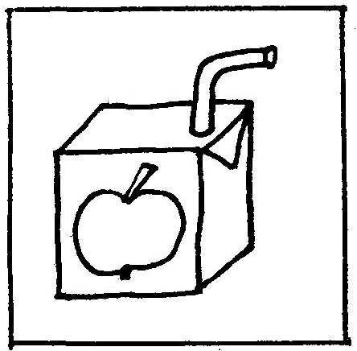
МАК

КОТ

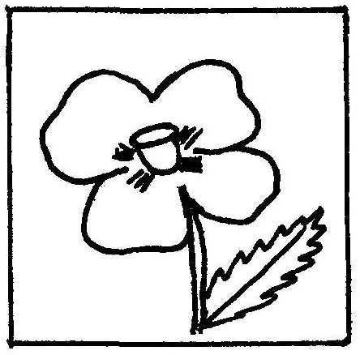

СОМ

СОК
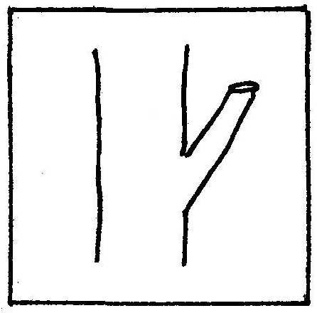

ТУК

СУП
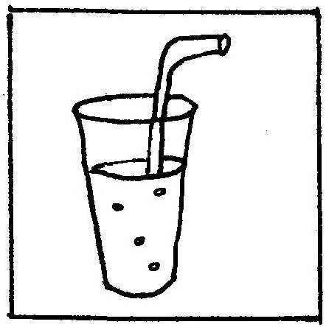

СУК

2. Какому слову подходят сразу две картинки?

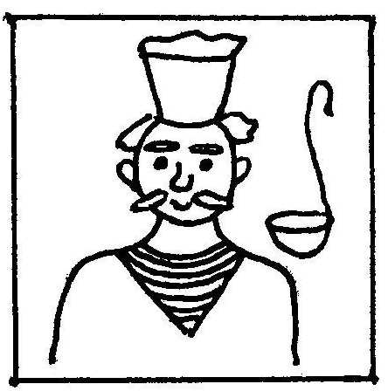
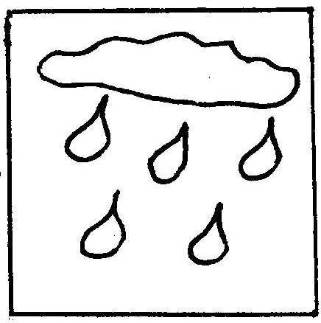
ТОМ

КОМ

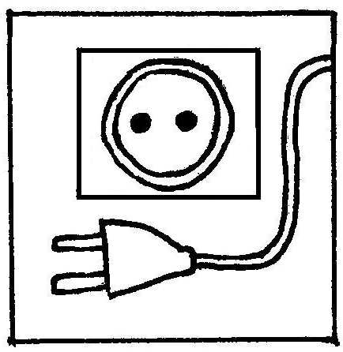
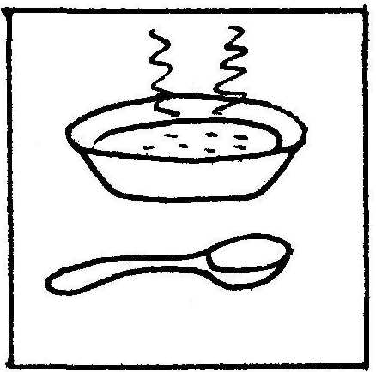
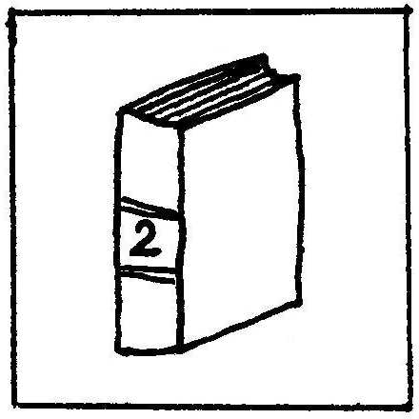
ПУХ

КОК

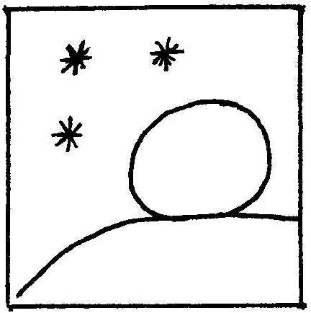
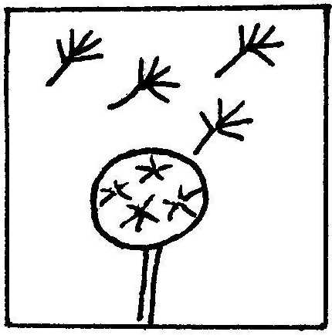

КАП

ТОК

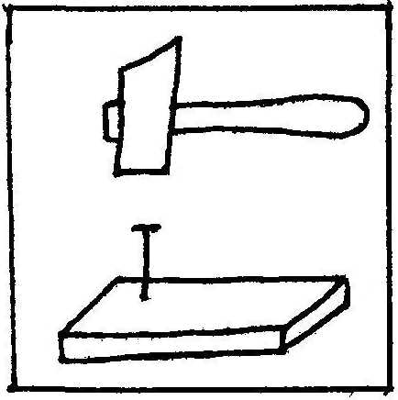
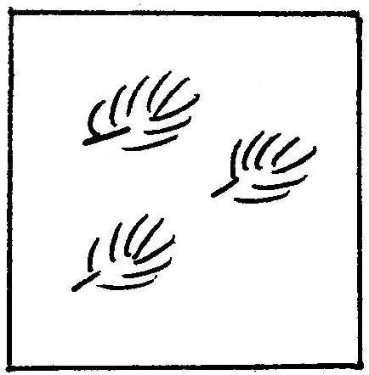
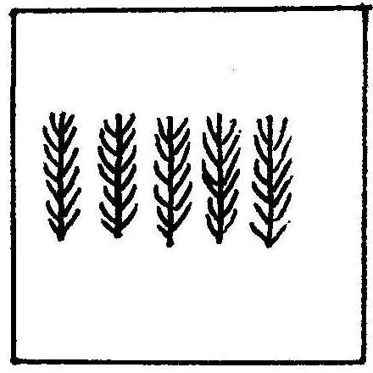

МОХ

Лист 3. 1. Чтение слов.

МАК СУП СОМ
КОТ СУК ТОМ
ПУХ ТУК КОМ

СОК КАП ТУТ
ТОК МОХ ТАМ
КОК КУМ САМ

МАМА ТАТА СУХО
ПАПА МУКА КОСА
ХАТА МУХА КУМА

2. Чтение предложений.
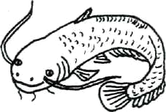
ТУТ СОМ.
У СОМА УС.
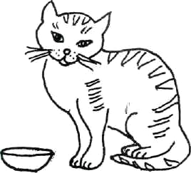

ТАМ КОТ.
У КОТА СУП.
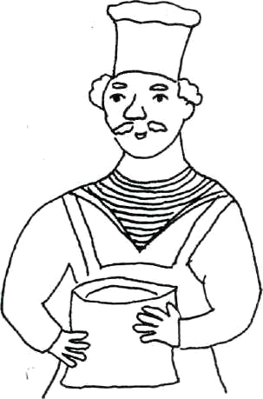

ТУТ КОК.
У КОКА МУКА.

Лист 4. 1. Чтение слогов, слов.

НА НО НУ
НОС НАТА ОКНО
СОН НОТА ОКНА

МЫ ТЫ ПЫ СЫ НЫ

УСЫ КОСЫ ХАТЫ
ОСЫ НОТЫ СОТЫ

УХА СЫН КОТЫ
УТКА СУПЫ НОСЫ

ТОМА СЫНОК КУСОК

КАПА КАТОК НАСОС
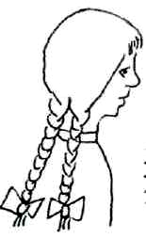
2. Чтение предложений.
У ТАТЫ КОСЫ.
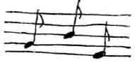
У НАТЫ НОТЫ.
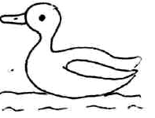
У ТОМЫ УТКА.

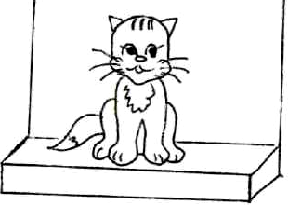
ТУТ ОКНО.
У ОКНА КОТ.
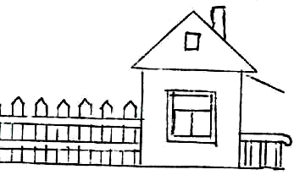
У КОТА УСЫ.

ТУТ ХАТА.
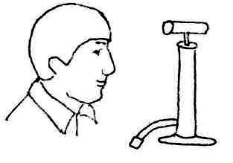
У ХАТЫ ПАПА.
У ПАПЫ НАСОС.
Лист 5. 1. Чтение слогов, слов.

НА НО НУ НЫ

мак суп сом
кот сук том
кап тук ком
там пух мох

сок мама муха
ток папа мука
кок Тата Ната
кум хата нота

нос осы косы
сон окна ноты
сын утка супы
усы паук коты
2. Чтение предложений.
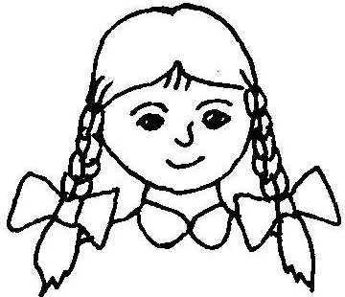
У мамы Ната.
У Наты косы.
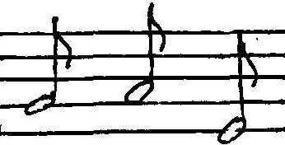
- Ната, на ноты!
У Наты ноты.
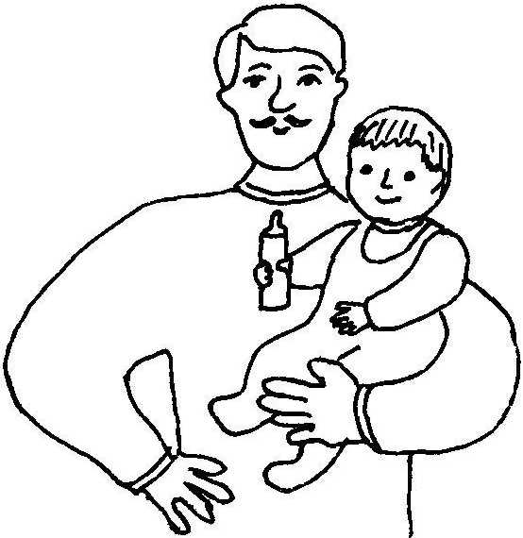

У папы сын.
- Сынок, на сок!
У сына сок.

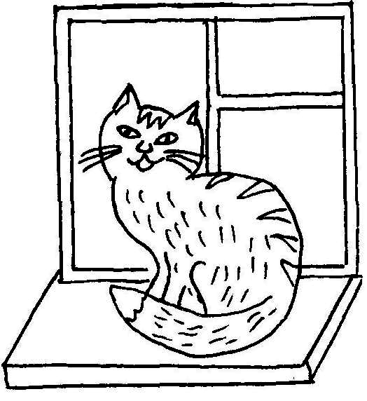
У окна кот.
У кота нос.
У кота усы.

Лист 6. 1. Чтение слогов, слов.

ЛА ЛО ЛУ ЛЫ

лак лом мыло
лук лото лыко
пол сало Лана
кол мало Лола

лапа халат лопата
лама салат солома
луна кулак молоко
лупа палас молоток

лопух ласка кукла
колос лапка паста
полка маска лампа
палка сумка ласты
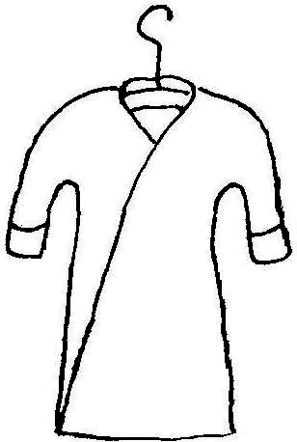
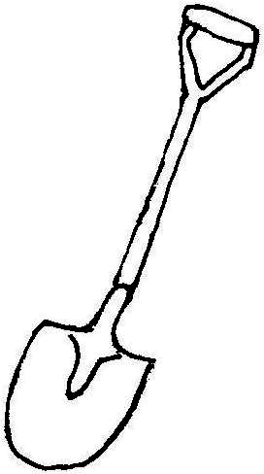
2. Чтение предложений.

У мамы халат.
У папы лопата.
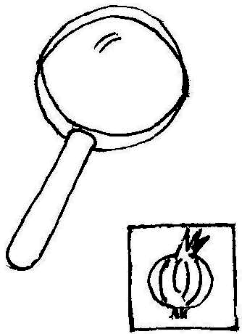

У Тома палка.
У Ланы лупа.


У нас лото.
Тут лук. А тут луна.
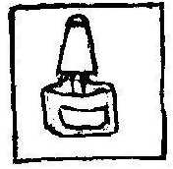
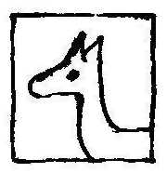
- Лола, на лак!
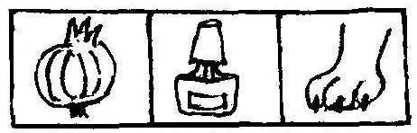
- Тата, на ламу!
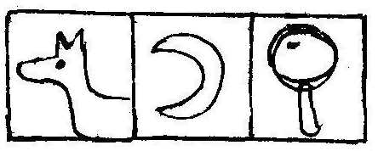
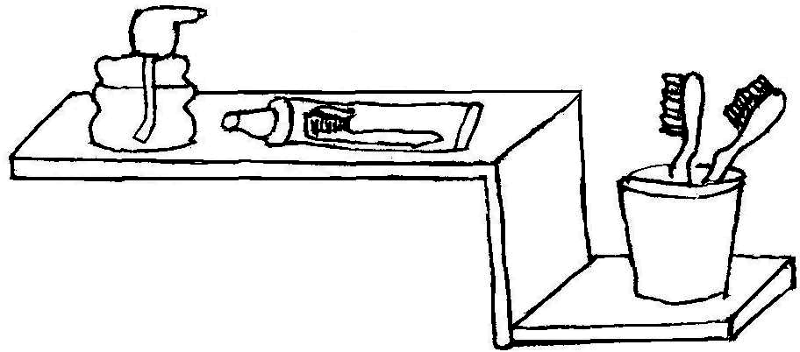
Тут полка.
Там мыло. Там паста.
- Мама, пасты мало!
Лист 7. 1. Чтение слогов, слов.

ША ШО ШУ

шум каша малыш
шут Маша шалун
шок Паша камыш
наш Саша шалаш

Пушок Наташа матушка
кусок мышата кумушка
каток калоша катушка
носок полоса кукушка

шапка шутка школа
мошка пушка шпалы
мышка пышка шкатулка
кошка сушка шахматы
2. Чтение предложений.
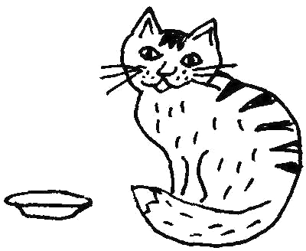
У Тома кот Пушок.
- Пушок, на молоко!
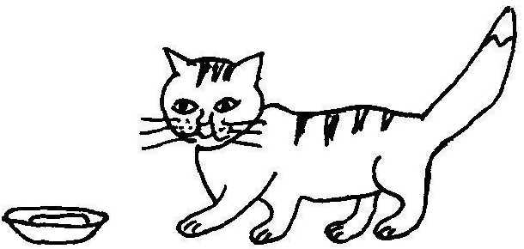
У Наты кошка Мушка.
- Мушка, на кашу!

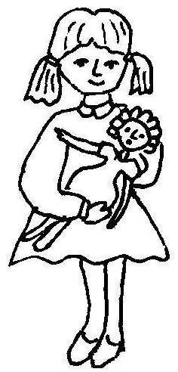
У мамы Маша.
Маша мала.
- Маша, на куклу!

У папы молоток.
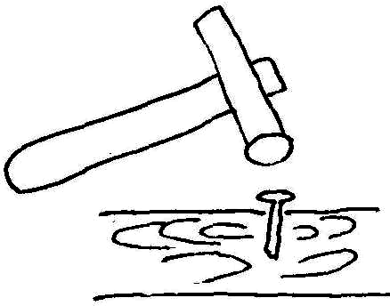
Папа тук-тук. Тут Саша.
- Саша, на молоток!
Саша тук-тук.

Лист 8. 1. Чтение слогов, слов.

БА БО БУ БЫ

бак баба банан
бык бусы батон
бок боты кабан
бух шуба бутон

собака банка лапша
болото булка масло
акула кашка тулуп
ананас каска кушак

бабушка школа мост
букашка клубок куст
бутылка платок бант
колбаса стакан танк
2. Чтение предложений.
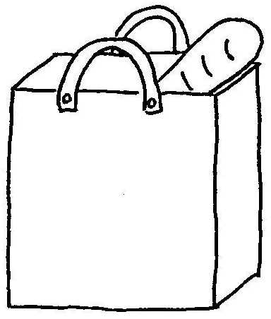
У мамы сумка.
Там батон.
Там масло.
Там колбаса.
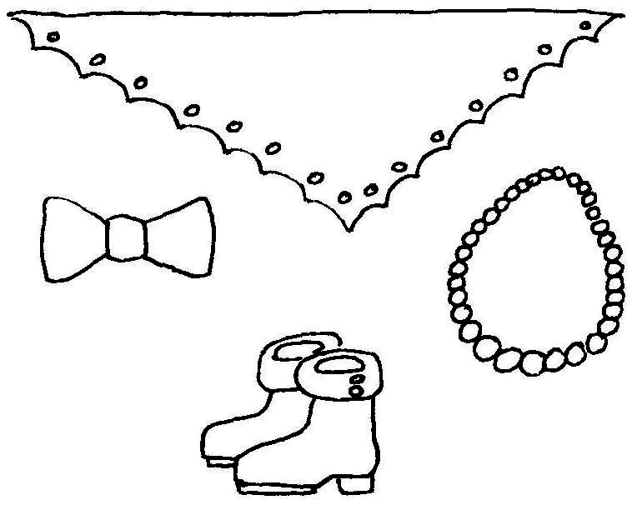
У Наты бант.
У Таты бусы.
У мамы боты.
У бабы платок.
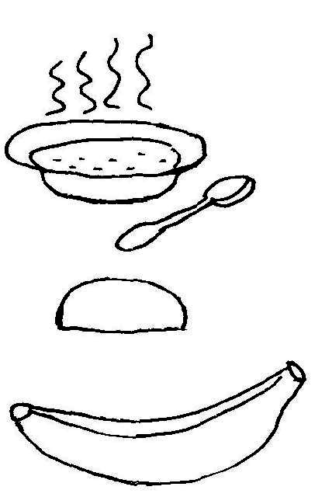

Паша кушал банан.
Саша кушал булку.
Маша кушала лапшу.

Лист 9. 1. Чтение слогов, слов.

РА РО РУ РЫ

шар рыба рука
хор рама нора
сыр куры кора
рак Рома Лара

баран сахар Тамара
комар парус сорока
рыбак робот корона
топор сырок корыто

норка рубашка кран
корка ромашка крот
марка баранка крыша
Мурка Каркуша крупа
2. Чтение предложений.
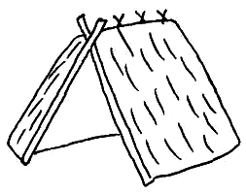
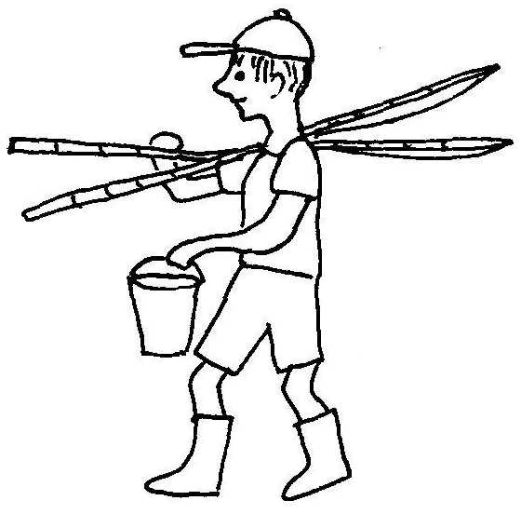
Тут шалаш.
У шалаша Рома.
Рома рыбак.
У Ромы рыба.
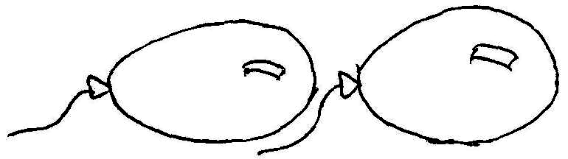
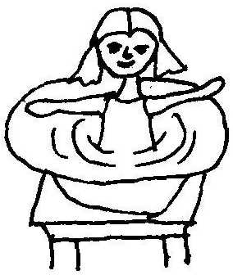
У Лары шары.
У Тамары кукла.
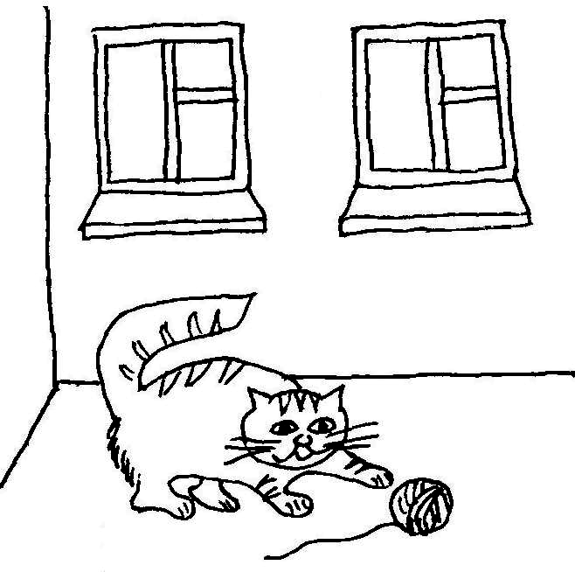
Тамара купала куклу.

Мама мыла окна.
Маша мыла пол.
Паша мыл боты.
Пушок катал клубок.

Лист 10. 1. Чтение слогов, слов.

ВА ВО ВУ ВЫ

вата сова повар
Вова совок товар
ванна трава Клава
волк халва Слава

ворона совушка волны
корова травушка тыква
ворота квакушка буквы
канава ватрушка слова

волосы ракушка внук
высоко булавка квас
хорошо палатка слон
плохо поворот хвост
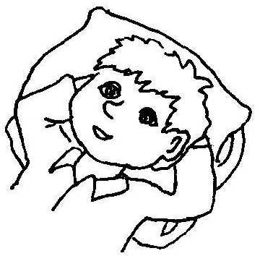
2. Чтение предложений.

Тут Вова. Вова устал.
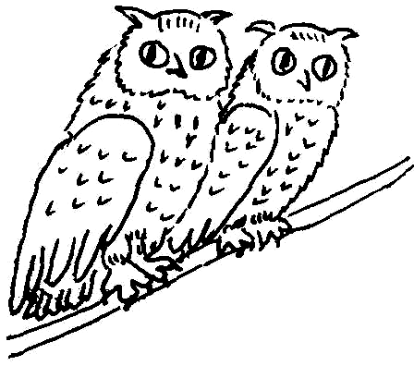
Тут совы. Совы умны.
Слава пас корову.
Крот рыл нору.
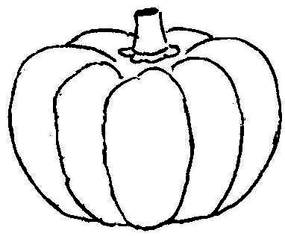
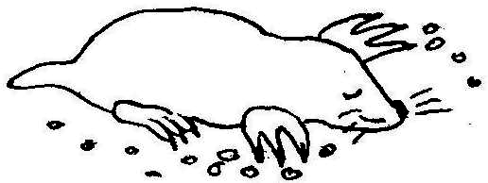

Лара нашла тыкву.
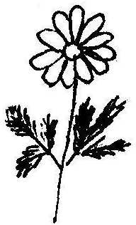
Клава нашла ромашку.
Ворона нашла ракушку.
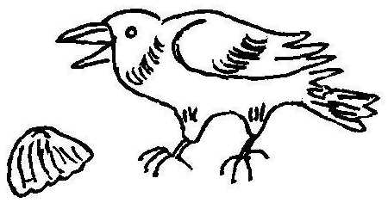
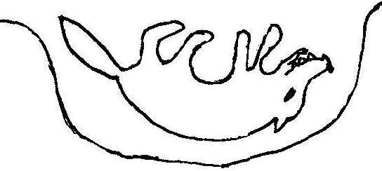
Волк упал в канаву.
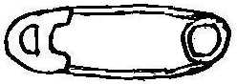
Булавка упала на пол. Ватрушка упала на траву.

Лист 11. 1. Чтение слогов, слов.

ЗА ЗО ЗУ ЗЫ

роза коза забор
ваза зола базар
зубы тазы замок
зал возы закон

Захар золото морозы
Назар музыка узоры
сазан заноза арбузы
зубок забота азбука

звон Золушка звук
звонок заколка знак
кузов барабан зонт
кузовок кукуруза зубр
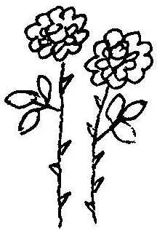
2. Чтение предложений.

Тут розы.
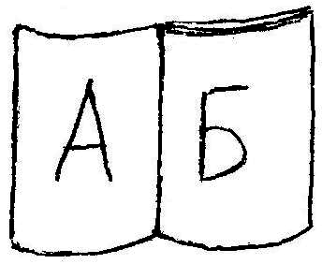
Маша нашла розы.
У Захара азбука.
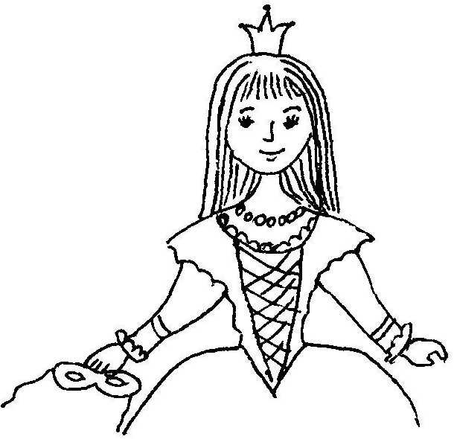
У Назара кузовок.
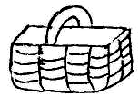

Тут Золушка.
Она хороша.
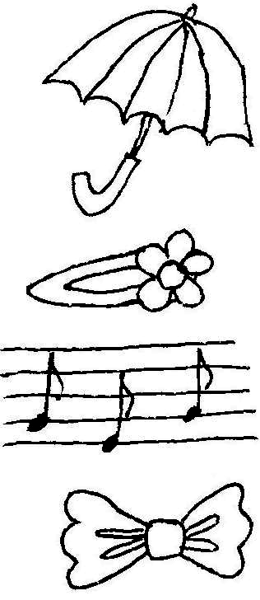
Золушка нашла маску.

Ната забыла зонт.
Вова забыл ноты.
Роза забыла заколку.
Каркуша забыла бант.

Лист 12. 1. Чтение слогов, слов.

МИ ЛИ РИ СИ ВИ

ива Нина Рита
Ира Мила Вика
Инна Сима Лиза
Иван Зина Тима

кит Алина малина
лиса Алиса калина
кино Марина улитка
пила Никита калитка

лимон мишка Буратино
шарик миска Базилио
котик вилка избушка
кролик такси аквариум
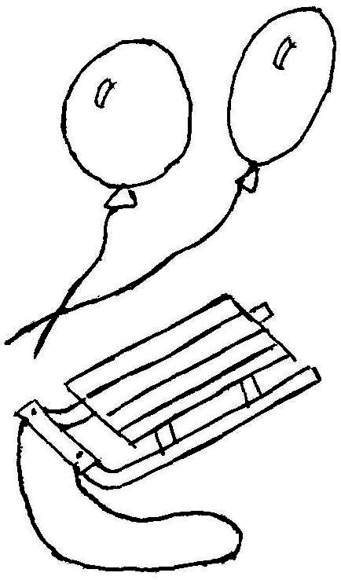
2. Чтение предложений.

Мама купила санки.
Папа купил полки.
Сима купила шары.
Тима купил марки.
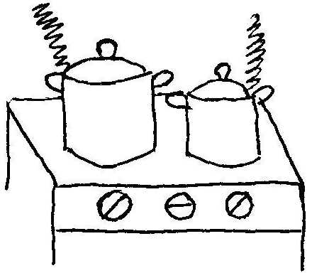
Нина варит суп.
Рита варит кашу.
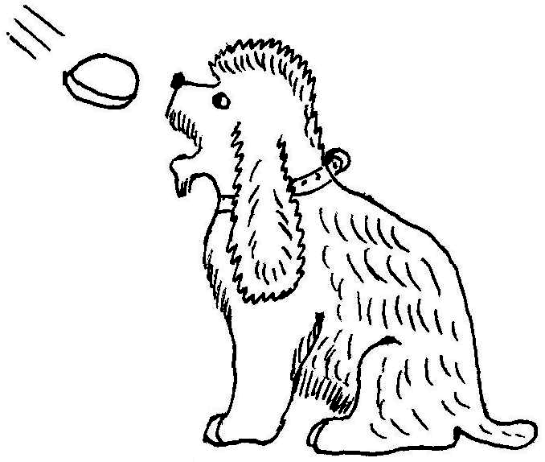
Суп кипит.
Каша кипит.

Паук ловит муху.
Собака ловит булку.
Кошка ловит мышку.
Лиса Алиса ловит Буратино.

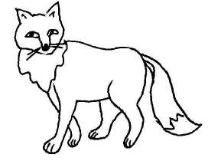
Лист 13. 1. Чтение предложений.

Мила рисовала лису.
Паша рисовал слона.
Рома рисовал кита.
Зина рисовала улитку.
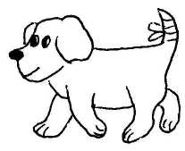

У Сони болит ухо.
У Кати болит рука.
У Вани болит спина.
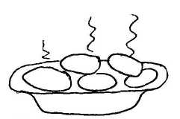
У Бобика болит хвост.

Мама сварила картошку.
Папа сварил уху.
Бабушка сварила макароны.
2. Чтение рассказов.

Пышки.
У бабушки были пышки. Маша, Паша и Наташа
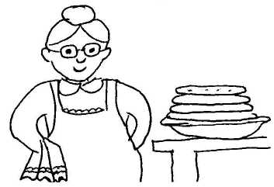
кушали пышки. Как вкусно! Спасибо, бабушка!

Мимозы.
Папа купил мимозы.
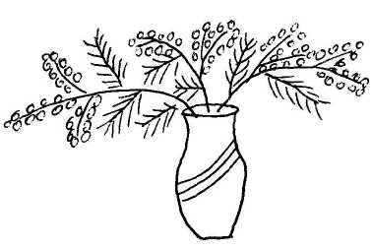
У Лизы ваза. Лиза ставит
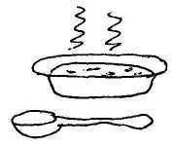
мимозы в вазу.

Уха.
У Ромы уха. Уха вкусна. Рома хвалит уху. Ну и уха!
Лист 14. 1. Чтение слогов, слов.

ПИ ТИ КИ НИ ШИ

мир уши шишка
липа шина машина
сито шило калоши
сила мыши малыши

Борис сосны картина
Марат вишни корзина
Антон сливы картошка
Кирилл осины мартышка

ослик кактус пастух
козлик компас плотник
коврик балкон охотник
зонтик барсук капитан
2. Чтение предложений.

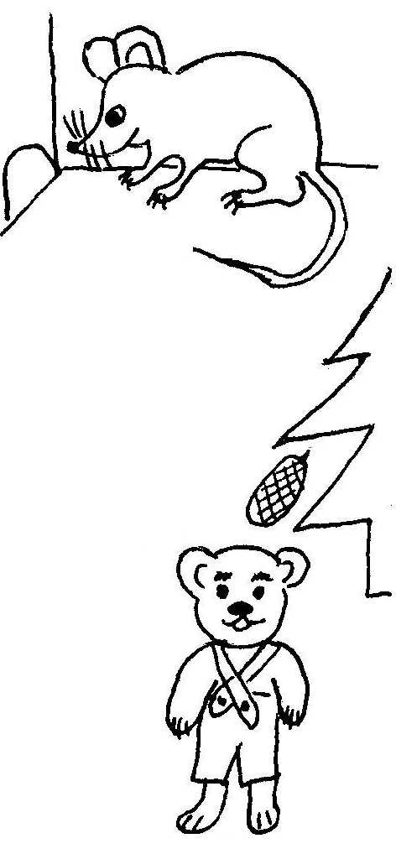
Мышка ушла в норку.
Нина ушла в кино.
Ира ушла в школу.
Бабушка ушла в парк.

Шишка упала на мишку.
Кукла упала на коврик.
Ослик упал на солому.
Мартышка упала на слона.
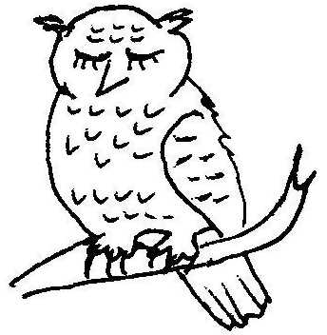

Котик спит на полу.
Сова спит на суку.
Маша спит на кровати.

Лист 15. 1. Чтение слогов, слов.

ДА ДО ДУ ДЫ ДИ

дом дыни Лида
дым духи Дима
дуб вода Даша
сад Дон Диана

дубок один кадушка
дымок два подушка
домик двор помидор
садик дрова карандаш

посуда диван солдат
помада доски доктор
борода дупло ландыш
Родина сундук трактор
2. Чтение предложений.
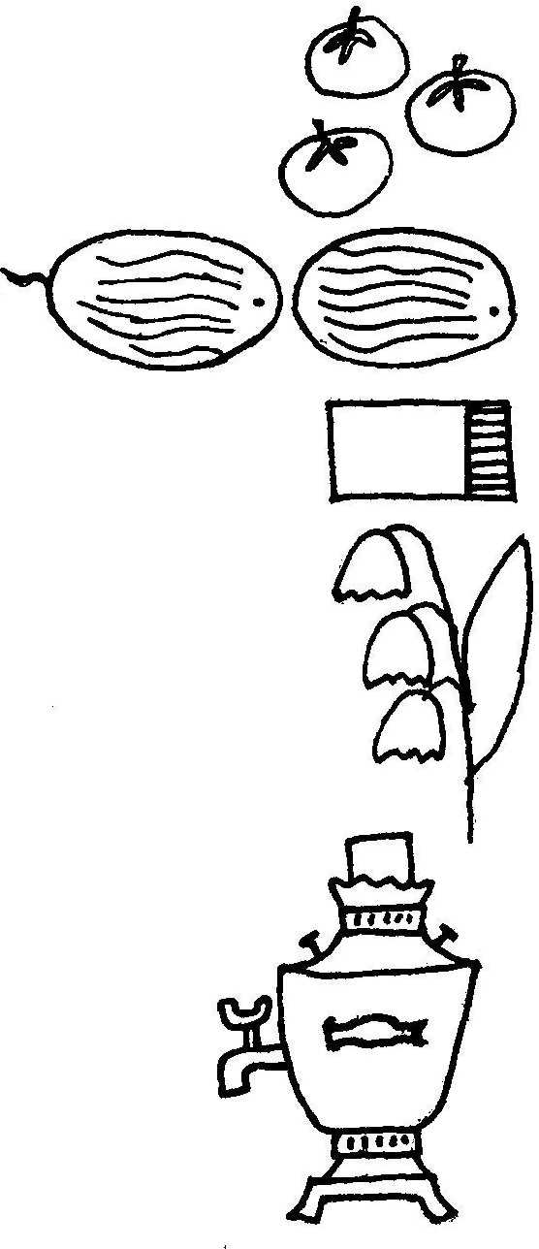
Мама купила помидоры.
Папа купил дыни.
Дима купил карандаши.
Диана купила ландыши.

Пошла муха на базар
И купила самовар.

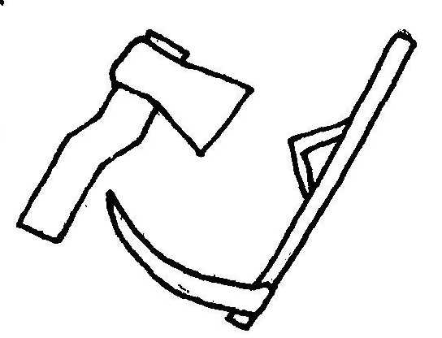
Даша вышла во двор.
Рома рубит дрова.
Иван косит траву.

Лида пришла из садика.
Каркуша пришла из школы.

Лист 16. 1. Чтение рассказов.

Мила и Нина.
Тут Мила и Нина. У Милы малина. У Нины лимоны. Мила мыла малину. Нина мыла лимоны.

Алла и Вова.
Тут Алла и Вова. У Аллы стакан. У Вовы стакан. Алла и Вова пили молоко.

Барабан.
У Бориса был барабан. Борис бил в барабан. Барабан лопнул.
Вова и Вика.
У ивы Вова. Он упал.
У Вовы рана. Пришла Вика.
У Вики сумка. Там бинт.
Там вата. Вика смазала рану.

Бобик.
У Симы булка. Булка упала
на пол. Тут собака Бобик.
Бобик схватил булку.

Наш сад.
В саду растут вишни и
абрикосы. Мама варит из вишни компот. Абрикосы мама сушит на зиму.
Лист 17. 1. Чтение слогов, слов.

ЖА ЖО ЖУ ЖИ

жук жало ужи
жар кожа лыжи
жаба Жора ножи
лужа Жанна моржи

ужин ножик кожура
живот ложка абажур
лужок кружка коржик
пожар пирожок жмурки

журнал сторож можно
дружба сапожник нужно
Дружок художник важно
Рыжик баклажан жалко
2. Чтение рассказов.

Жора.
У Жоры жар. У Жоры
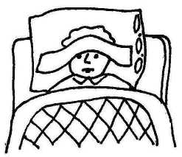
болит живот.
– Жора, жди маму!
Жора ждал маму.

Оса.
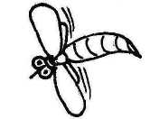
Жанна пришла на лужок.
Там жуки и осы.
Оса ужалила Жанну.
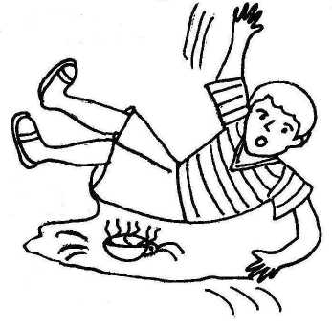
Жалко Жанну!

Жора и жук.
Жора ловил жуков.
Один жук упал в лужу.
И Жора упал в лужу.

Лист 18. 1. Чтение слогов, слов.

ГА ГО ГУ ГИ

гол нога губы
горы рога гудок
гуси Гоша гараж
гири Гриша вагон

радуга груша глаза
бумага игра глина
голуби грибы игла
сапоги гроза Глаша

погода гармошка друг
гитара игрушка враг
пироги грузовик ураган
магазин гвоздика магнит
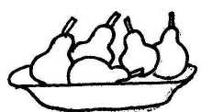
2. Чтение рассказов.

Гости.
У Гоши гости. Гошина мама дала груши. Гости играли
в игру. Гоша забил гол.
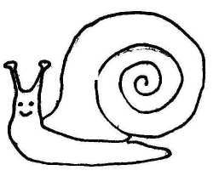
Улитка.
Улитка, улитка!
Покажи свои рога,
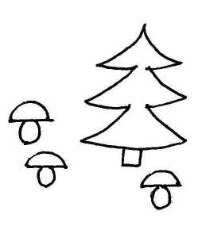
Дам кусок пирога!

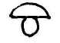
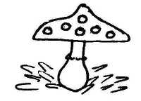

Грибы.
Гоша, Глаша и Гриша собирали грибы. У Гоши один гриб. У Гриши два гриба. У Глаши много грибов.
Лист 19. 1. Чтение рассказов.

Мама и Мила.
Мама мыла пол. Мила мыла пол. Мама устала. И Мила устала.

Кукла.
У Лиды кукла. Лида куклу мыла мылом. Лида ушла, а куклу забыла.

Кошка и мышка.
Кошка ловила мышку.
А мышка ушла.
– Ах ты, кошка, кошка! Упустила мышку!
Шалун.
Паша малыш. У Паши машина. Мама ушла. А Паша шалил. Он катал кошку и упал. Наш Паша шалун.

Коза.
У мамы коза. Козу зовут Милка. У козы козлик.
Козлик пил молоко. Козлик кушал траву. Он быстро рос.

Рыбалка.
Рома и Никита пошли на рыбалку. Они ловили коту рыбу. У Ромы 2 рыбы.
У Никиты 5 рыб.
Лист 20. 1. Чтение слогов, слов, рассказов.

МЭ СЭ ПЭ РЭ

это эхо экран
эта Элла этажи
эти Эмма эскимо
этот Эдик поэт

Зоопарк.

Папа с сыном Антоном пошли в зоопарк. Вот слон. У слона хобот.
– Папа, а кто там?
– Там, Антоша, лисы и шакалы.
– А кто тут?
– Тут лоси, козы, ламы.
– А это ослики?
– Нет, это кони-малышки пони.

Дружок и Мурка.

У Коли была собака Дружок.
У Симы была кошка Мурка.
Дружок кушал суп и кости. Мурка кушала рыбу, пила молоко. Дружок спал на полу.
Мурка спала на кровати.

Утром.

Рано утром папа косит траву. Рита кормит кур и уток.
Марина кормит Шарика.
Дима поит корову и козу. Потом Дима и Рита пасут их.

Лист 21. 1. Чтение складов, слов.

ЯК ЯН ЯР ЯМ

яма яхта моя
Яна ясли твоя
Яша ягоды Зоя
Ярик яблоки Рая

умная красная стая
глупая розовая линия
добрая голубая Россия
злая круглая Япония

новая знакомая трудная
старая бумажная простая
тихая русская дружная
громкая родная другая
2. Чтение предложений, рассказа.

Я хожу в садик.
Яша собирал ягоды.
Моя Родина – Россия.

Яша нарисовал одно яблоко. Яна нарисовала два яблока.
Ярик нарисовал много яблок.

Я дома.
Я была дома одна. Пришла моя бабушка Яна. Она купила яблоки и ягоды. Спасибо, бабушка!
Моя мама ушла в ясли. Там братик Яша. Он мал.
Лист 22. 1. Чтение слогов, слов.

НЯ ЛЯ РЯ СЯ ДЯ

дядя Оля Ваня
няня Коля Таня
мясо Костя Поля
рядом Соня Катя

носят моряк пятки
возят зарядка лямки
ходят пряник прялка
ловят порядок тряпка

утята мамуля прятки
котята папуля грядки
лисята бабуля шляпа
ягнята сынуля пляска
2. Чтение предложений, рассказа.

Таня играла с братом.
Лиса гуляла с лисятами.
Утка гуляла с утятами.
Бабушка гуляла с внуками.

Аня полола грядки.
Лисята играли в прятки.
В вазах вянут астры.
У Игоря брат моряк.

Малыши.
Малыши ходят в садик. Катя и Оля возят кукол. Поля и Соня носят кукол. Коля и Ваня наводят порядок.

Лист 23. 1. Чтение слогов, слов.

МЕ ЛЕ РЕ СЕ ВЕ

Ева лает новые
Егор моет старые
еда рисует красные
ели стирает добрые

лес Лена лето
мел Вера небо
хлеб Света дело
снег Олег дети

репка дедушка лесенка
белка дерево песенка
сетка орехи клетка
ветка газета ведро
2. Чтение рассказов.

Около дома.
Около дома ели. Под елями ежи. Ева дала ежам яблоки. Ежи едят яблоки.

Дедушка.
Дедушка сел под дерево. Он пел песенку. Около дерева была лесенка.

Белки.
Белки живут в лесу. Белки спят в дупле. Дупло на дереве. В дупле тепло. Белки едят орехи и грибы. Была зима. Белки были серые. Летом белки рыжие.

Лист 24. 1. Чтение слогов, слов.

НЮ ЛЮ РЮ ТЮ ЗЮ

Юра юг поют
Юля юнга играют
юбка юрта катают
юла юбка знают

люк Люда Катюша
изюм Люба Илюша
пюре Люся Андрюша
клюв Анюта Хрюша

крякают люди рюкзак
квакают брюки кастрюля
хрюкают утюги клюква
мяукают индюки клюшка
2. Чтение предложений, рассказа.

Анюта ела дыню.
Люся гладит брюки.
Хрюша любит вишню.
Иванушка любит пюре.
У Каркуши болит клювик.

Утята крякают.
Лягушата квакают.
Поросята хрюкают.
Котята мяукают.

Нашла ежа.
Люба звала Люсю: «Иди сюда! Я нашла ежа!»
Люся пришла к Любе.

Лист 25. 1. Чтение слогов, слов.

НЁ ЛЁ РЁ ТЁ ВЁ

ёжик жуёт нёс
ёлка клюёт вёз
моё поёт вёл
твоё даёт идёт

Лёша тётя живёт
Лёва тёрка грызёт
Лёня вёдра колёса
Артём брёвна берёза

котёнок Алёнка денёк
телёнок пелёнка пенёк
козлёнок овёс огонёк
жеребёнок полёт уголёк
2. Чтение предложений, загадок.

Папа вёл Лёню.
Мама купила вёдра.
У Алёнки много пелёнок.
Лягушка несёт два ведра.

По реке плывёт плот.
У лодки нет колёс.
Дедушка пёк пирог.

Загадки.
В дупле живёт
Да орешки грызёт.

В лесу живёт,
В деревне кур крадёт.

Лист 26. 1. Чтение складов, слов.

ЛЬ НЬ СЬ ТЬ ВЬ

соль конь коньки
мать день деньки
тень пень пеньки
лень боль больно

лось гулять пять
моль ходить десять
июнь бегать огонь
июль спать обувь

пальто Мальвина Ольга
письмо пельмени альбом
польза деньги огоньки
пальма пульт альбатрос
2. Чтение предложений, рассказа.

Мать купила соль.
Хрюша спал весь день.
Конь работал весь день.
Лось сел на пень.
Буратино любит гулять.

Прогулка.
Мальвина и Буратино пошли гулять. Мальвина надела новое пальто. У Мальвины кукла Ольга. Мальвина катала куклу на санках. Буратино бегал на коньках и упал. Ему больно.
Мальвина помогла Буратино.

Лист 27. 1. Чтение складов, слов.

АЙ ОЙ ИЙ ЕЙ

май мой майка
лай твой зайка
дай свой лейка
край такой клей

синий розовый умный
красный голубой глупый
белый зелёный добрый
серый простой милый

соловей высокий сарай
муравей заводной трамвай
попугай дикий тройка
Айболит опасный Лайка
2. Чтение предложений, рассказа.

У Вовы синий шарик.
Юра искал лейку.
В саду пел соловей.
Зайка играл с лисой.

Про зайку.
Глупый зайка попал под трамвай. Ему отрезало лапки. Зайка плакал. Плакала зайкина мама. Плакал зайкин папа.
Добрый доктор Айболит пришил зайке новые лапки.
– Спасибо, милый доктор!
Теперь наш зайка здоров.

Лист 28. 1. Чтение слогов, слов.

ЧИ ЧЕ ЧА ЧО ЧУ

мяч дочка ночка
врач бочка точка
грач речка свечка
ключ печка овечка

обручи мальчик палочка
качели девочка веточка
вечер мамочка бабочка
булочка белочка удочка

чай дача волчонок
чайник туча бельчонок
чайка часы крючок
перчатки очки кабачок
2. Чтение предложений, рассказа, загадки.

Дочка пила чай.
Врач лечит мальчика.
У Буратино золотой ключик.

На речке.
Летом мы уехали на дачу. Там речка. Петя с папой ловят удочкой рыбу. Леночка с мамой играют в мяч. Хорошо на речке!

Загадка.
Что это у Галочки?
Ниточка на палочке,
Палочка в руке,
Ниточка в реке.

Лист 29. 1. Чтение слогов, слов.

ЦА ЦО ЦЫ ЦЕ ЦУ

лицо улица девица
овца курица водица
отец синица танец
боец куница цапля

зайцы кузнец кольцо
пальцы молодец крыльцо
спицы колодец цыплята
цветы огурец яйцо

мельница столица цель
хлебница страница цепь
больница ножницы царь
пуговица рукавицы цирк
2. Чтение предложений, рассказа, загадки.

Мама купила яйца.
Соня искала ножницы.
Курица вышла на улицу.

Кольцо.
Оля потеряла кольцо. Нет нигде кольца.
Курица гуляла с цыплятами. Она нашла кольцо в траве. Курица положила кольцо на крыльцо. Оля рада. Она надела кольцо на палец.

Загадка.
Два конца, два кольца,
А посередине гвоздик.

Лист 30. 1. Чтение слогов, слов.

ЩИ ЩЕ ЩА ЩЁ ЩУ

вещи ящик роща
щенок овощи пища
щёки клещи щука
щётка плащ ищу

щи тащить щит
борщи щипать лещ
щавель пищать щепки
щегол трещать щедрый

гонщик прощать чаща
каменщик угощать гуща
выдумщик жилище щели
прищепка пещера плющ
2. Чтение предложений, стиха, загадки.

Папа купил овощи.
Мама варит щи.
В ящике спит щенок.
Мальчики нашли пещеру.

В синем небе звёзды блещут, В синем море волны хлещут. Туча по небу идёт,
Бочка по морю плывёт.

Загадка.
Серый, зубастый,
По полям рыщет,
Телят, ягнят ищет.

Лист 31. 1. Чтение слогов, слов.

ФА ФО ФУ ФИ ФЕ

фото Федя кефир
фары Филя зефир
шарф Феня жираф
шкаф Фаина фокус

туфли фасоль фиалка
фартук фикус фонарик
форма филин сарафан
фишка ферма дельфин

конфета флажок фея
салфетка фрукты кофе
фабрика финики фильм
фамилия Африка вафли
2. Чтение предложений, рассказа.

У машины фары.
Феня шила фартук.
Жирафы живут в Африке.
Кот Филя сидит под шкафом.

День рождения.
Сегодня у Феди день рождения. Ему семь лет. Папа подарил Феде фонарик. Мама с бабушкой накрывают на стол. Мама несёт фрукты. Бабушка несёт конфеты и зефир. После обеда все поедут
в дельфинарий.

Лист 32. 1. Чтение слов, предложений, стихов.

съел въехал объехал
съела подъехал съехал

Хрюша съел груши.
Каркуша съела малину.

Села мышка в уголок,
Съела бублика кусок.

Подъехал к стройке
Кран подъёмный.
Подъёмный кран –
Силач огромный.

2. Чтение рассказа.

Кот и рыбка.
Поймал кот Пушок две рыбки. Одну он сразу съел. Вторую рыбку братику повёз. Крутит он педали, - только лапки мелькают.
Подъехал Пушок к горке. Высока горка! Котик объехал горку. Долго ехал Пушок. Потом он въехал в лес. Там его братик Барсик ждал.
Съел Барсик рыбку и спасибо сказал.

